16.01.2027  Beginn Lektorenkurs 2027 (Teil 1)  Seminare & Workshops  Bitte besprechen Sie Ihr Interesse an diesem Kurs zunächst mit Ihrer Superintendentur, von wo Sie auch die Zusage auf Übernahme der Teilnahmekosten bekommen können. Als Ansprechpartner im Kloster Volkenroda steht Ihnen Pfarrer Philip Kampe zur Verfügung unter Kampe@kloster-volkenroda.de  Gottesdienst feiern ist Sache der ganzen Gemeinde. Vorbereitet und geleitet werden kann ein Gottesdienst nicht nur von Pfarrerinnen und Pfarrern, sondern ebenso gut von qualifizierten Lektorinnen und Lektoren. In diesem Kurs werden Ehrenamtliche ausgebildet, mit den Gemeinden Gottes Liebe zu feiern. Sie lernen verschiedene einladende Formen kennen, in denen gemeinsam Gott gefunden und gelobt werden kann. |  | 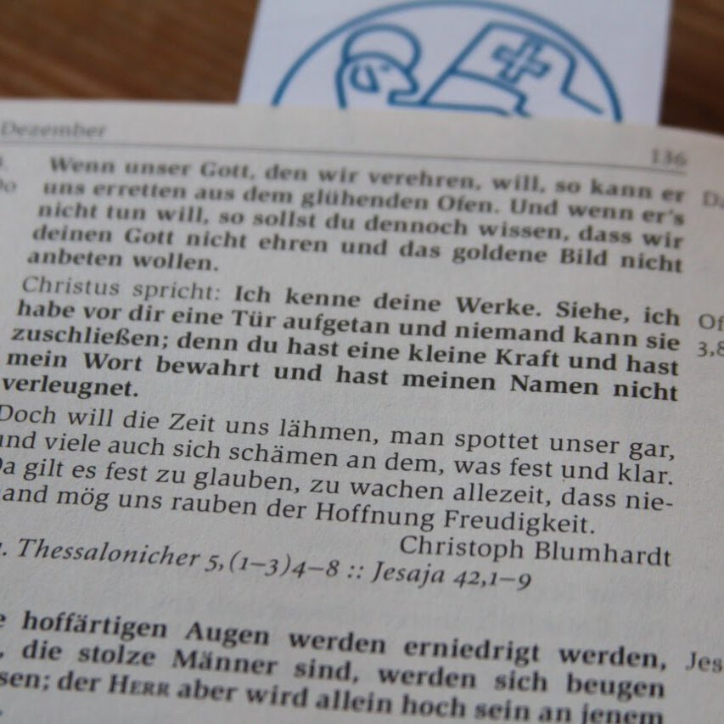    Hier anmelden

